**Instituto de Administración Pública del Estado de Chiapas A.C.**



**Maestría en Administración y Políticas Públicas**

Actividad 11

**Título: Trabajo final**

Presenta: Luis Javier Flores Cancino

Mayo 2015

**Diseño de escenario**

El Instituto Municipal de Planeación (IMPLAN) es el encargado de la planeación prospectiva del municipio y dentro de sus funciones destacan las siguientes:

* Organismo técnico.
* Asesor de la administración municipal y las asociaciones civiles en el diseño, planeación, ejecución y evaluación de proyectos y programas.
* Encargado de la planeación prospectiva cuyo fin es el de darle rumbo y certidumbre a la localidad.
* Garantiza la continuidad necesaria para trascender administraciones trienales y lograr la consolidación de la sustentabilidad de la región.

Es de esta forma que el IMPLAN tiene un especial interés en la mirada a largo plazo de lo que sucederá en el municipio, por lo tanto se centrará en orientar el desarrollo de las diversas comunidades rurales y centros de población del municipio, elaborar los estudios y proyectos que fortalezcan el proceso de toma de decisiones del Ayuntamiento en beneficio del municipio, coadyuvar con la autoridad competente, en la realización del ordenamiento ecológico del municipio, principalmente en lo referente a los asentamientos humanos, promover y fortalecer el proceso de planeación estratégica integral con la participación de la sociedad y formular políticas en materia de desarrollo municipal, mediante la elaboración de planes, programas y normas técnicas necesarias respecto de infraestructura, estructura vial, trasporte, equipamiento y servicios públicos.

Todas estas actividades destacan por su interés particular en la planeación estratégica, aún sabiendo que existen dificultades técnicas para poder llevar a buenas prácticas el seguimiento puntual de la planeación, uno de ellos, fundamental, es la plantilla de trabajadores actual y la necesaria para llevar a buenos términos la planeación necesaria.

Organigrama requerido

Organigrama actual

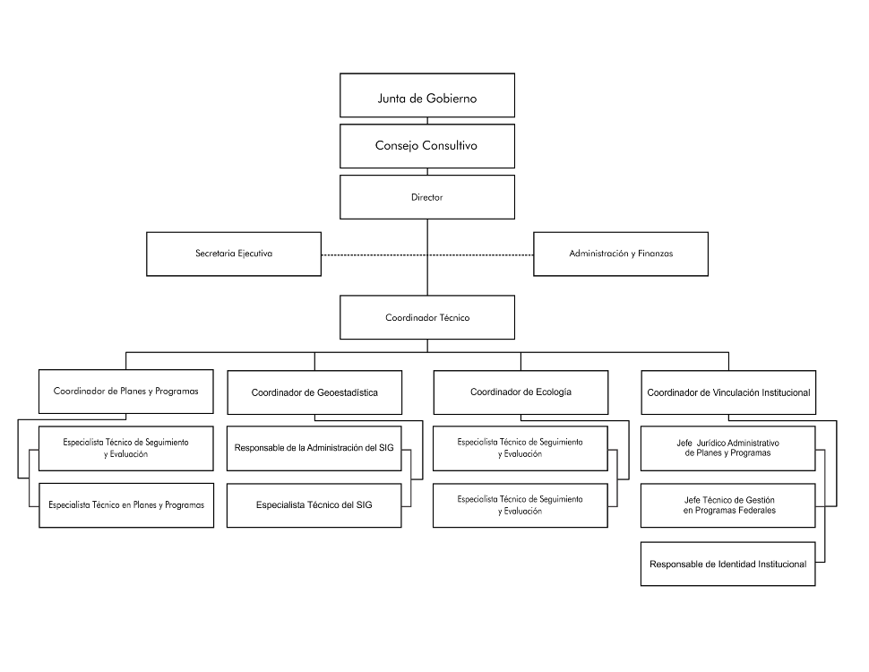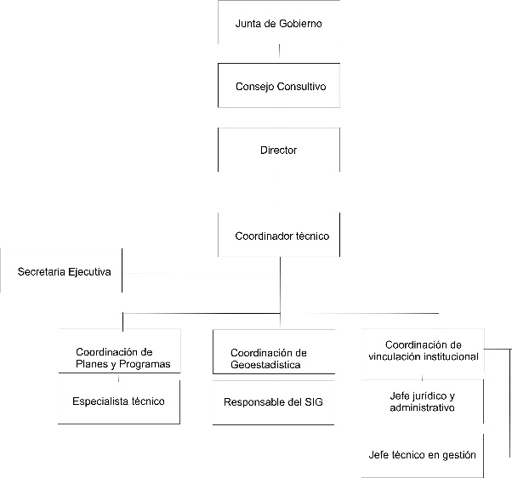

Aún con las dificultades que tienen que ver con los recursos humanos, existe también la macrovariable de carácter tecnológico debido a la información que se procesa, es necesario, a través de la coordinación de geoestadística conocer datos estadísticos para realizar modelaciones futuras, así, como paralelamente se requiere de esta tecnología para procesar sistemas de información geográfico (SIG), tal es el caso de cartografía del territorio municipal.

Las planeación a nivel municipal muchas veces se encuentran con la problemática política, debido principalmente al periodo de la administración municipal, ya que debido a las problemáticas del día a día se hace difícil planear prospectivamente.

Si el Instituto Municipal de Planeación logra consolidar su estructura de personal tal y como lo indica el organigrama requerido, y, logra contar con el equipo tecnológico capaz de procesar los datos geoestadísticos y poder aperturar cartografía en formato SIG; se estarían sentando precedentes para la planeación prospectiva a nivel municipal, capaz de predecir problemas relacionados a la ubicación de la infraestructura básica de servicios, conocer las reservas territoriales para los asentamientos futuros, conservar áreas naturales que puedan estar en deterioro o amenazadas por el urbanismo, así como poder establecer mecanismos para una movilidad urbana sustentable basada en la eficiencia del transporte público capaz de transportar la mayor cantidad de personas y así mejorar el tránsito. De lograr estos aspectos se puede garantizar una ciudad con altos estándares de calidad de vida.

**DIAGNÓSTICO ESTRATÉGICO**

En función de los recursos humanos, la Coordinación de Planes y Programas basaría su éxito, es adecuado mencionar que una remuneración acertada al trabajo, y, la continuidad del personal, garantizarían la eficiencia, así como se garantiza una adecuada planeación. El Instituto Municipal de Planeación (IMPLAN) tiene en la Coordinación uno de sus ejes principales, debido al manejo de información tanto gráfica y estadística proveniente de diferentes proveedores, llámese gubernamentales o privados.

**MATRIZ DE CUANTIFICACIÓN**

|  |  |  |  |
| --- | --- | --- | --- |
| **OPORTUNIDADES** | **IMPORTANCIA** | **PROBABILIDAD** | **RESULTADO** |
| Conocer datos geoestadísticos | 9 | .7 | 6.3 |
| Diseñar cartografía actualizada | 9 | .6 | 5.4 |
| Generar políticas públicas adecuadas | 9 | .5 | 4.5 |
| Identificación de rubros con déficit y superavit | 9 | .6 | 5.4 |
| **RESULTADO DE OPORTUNIDADES** | | | **5.4** |

**MATRIZ DE POSICIONAMIENTO**

**ATRACTIVIDAD**

|  |  |
| --- | --- |
| **OPORTUNIDADES** | |
| **INFORMACIÓN CONFIABLE ESTADÍSTICA** | **+5** |
| **CARTOGRAFÍA GEOPOSICIONADA** | **+5** |

|  |  |
| --- | --- |
| **AMENAZAS** | |
| **FALTA DE CONTINUIDAD DEL PERSONAL** | **-5** |

**TOTAL: 5+**

**COMPETITIVIDAD**

|  |  |
| --- | --- |
| **FORTALEZAS** | |
| **PERSONAL CAPACITADO** | **+5** |
| **CONOCIMIENTO DE HERRAMIENTAS TÉCNICAS** | **+5** |

|  |  |
| --- | --- |
| **DEBILIDADES** | |
| **FALTA DE EQUIPO PROFESIONAL TECNOLÓGICO** | **-5** |

|  |  |  |  |
| --- | --- | --- | --- |
|  |  |  | **A** |
|  |  |  | **M** |
|  |  |  | **B** |
| **-10** | **0** | **+10** |  |

**RESULTADO: ATRACTIVIDAD Y COMPETITIVIDAD MEDIA, SUGIERE DOTARSE DE HERRAMIENTAS TECNOLÓGICAS PARA GARANTIZAR LA CONTINUIDAD DE LOS PROYECTOS ESTABLECIDOS.**

**MATRIZ FODA**

|  |  |
| --- | --- |
| **FORTALEZAS** | **OPORTUNIDADES** |
| * Personal capacitado * Disposición de trabajo y dedicación * Conocimiento de herramientas tecnológicas respecto a los temas manejados * Buena relación laboral y profesional con demás personal * Facilidad de debate y conciliación | * Planeación prospectiva del territorio municipal * Conocer datos geoestadísticos capaces de generar soluciones en un corto, mediano y largo plazo * Identificar rubros con déficit y superávit * Generar elementos para desarrollar políticas públicas |
| **DEBILIDADES** | **AMENAZAS** |
| * El personal es insuficiente para las múltiples tareas desempeñadas * Las herramientas tecnológicas con las que cuenta el Instituto no están actualizadas * Insuficiente capacitación en temas de interés del Instituto en nuestro contexto * Dificultad de acceso a la información. | * No garantizar la continuidad de personal que maneja datos geoestadísticos * Descartar a la planeación como facilitador de estrategias en corto, mediano y largo plazo * Voluntad política en temas de planeación prospectiva. |

**Instituto Municipal de Planeación de Comitán de Domínguez, Chiapas**

**Visión**

* Ser una institución líder en materia de planeación estratégica, a nivel internacional por su efectividad como organismo facilitador del desarrollo sustentable y competitivo del municipio.

**Misión**

* Organismo técnico.
* Asesor de la administración municipal y las asociaciones civiles en el diseño, planeación, ejecución y evaluación de proyectos y programas.
* Encargado de la planeación prospectiva cuyo fin es el de darle rumbo y certidumbre a la localidad.
* Garantiza la continuidad necesaria para trascender administraciones trienales y lograr la consolidación de la sustentabilidad de la región.

**Valores**

* Unidad
* Integralidad
* Sustentabilidad
* Visión de largo plazo
* Identidad
* Corresponsabilidad y participación
* Equidad
* Eficiencia

**Políticas**

* **Política de desarrollo urbano**

Los procesos de urbanización en el mundo, especialmente en países en desarrollo como México, están creando enormes transformaciones del espacio construido con respecto a su relación con medioambiente, sociedad, distribución de los recursos y desarrollo económico. La construcción de un modelo de ciudad orientado hacia el desarrollo sustentable debe atender los problemas globales desde perspectiva local, en búsqueda permanente de optimizar la estrecha y compleja relación entre el ambiente natural y el construido mediando la tensión entre ellos al considerar la población actual, la futura y previendo el comportamiento social y económico.

* **Política en función al medio ambiente**

Más de la mitad de la población mundial vive en las ciudades y en México, según datos del INEGI alcanzamos la cifra record del 78%. Se estima también que el 75% de las emisiones de Gases de efecto invernadero (GEI ) a nivel mundial se producen en las ciudades y el consumo energético de esta representa el 80% del total mundial. Esto nos hace reflexionar sobre la idea de que los problemas globales que normalmente escuchamos como la crisis energética y el cambio climático, son verdaderamente problemas originados en las ciudades.

* **Política en función a la actividad económica**

Si bien es cierto que el tamaño y ubicación geográfica determina en buena medida la capacidad de una ciudad de producir riqueza, es también su estructura urbana y calidad de servicios públicos lo que determinan las condiciones de desarrollo económico. Además, la competencia de dictar normativas en estos términos no depende de la ciudad misma (a excepción de las ciudades-estados) si no de órdenes de gobiernos superiores y por esto la capacidad de establecer políticas económicas es limitada. Sin embargo es bien sabido que un diseño eficaz para la distribución y administración del territorio, el uso del suelo y actividades productivas, puede incentivar la dinámica económica de la ciudad.

* **Política social**

La relación de las sociedades en el mundo con su entorno urbano, distribución espacial y administración del territorio, se encuentra en etapa de transformación, debido a la constante reestructuración social de forma y fondo debido a factores internos como la diversidad cultural, la migración y la educación, y a factores externos como la economía, el cambio climático y los cambios tecnológicos. ¿Cómo hacer que las sociedades se integren al tejido urbano que es relativamente estable en un contexto social tan cambiante?

* **Política en función de la zonificación del territorio**

La zonificación del territorio define la estructura y forma de las ciudades, además del tamaño y función de sus edificios. También determina donde se localizan los equipamientos y su relación con el espacio público y privado. En un contexto global como el actual, en el que la dinámica social, económica y tecnológica se transforma de forma acelerada, administrar el territorio es una atribución fundamental del estado para la prevención y control de los problemas territoriales de forma sostenible que, en conjunto con la administración de la hacienda y la facultad de aprobar leyes y reglamentos en materia municipal, constituye una importante herramienta de planeación.

* **Política en función de la movilidad sustentable**

En todo el mundo, cada semana, un millón de personas migran del campo a las ciudades lo que trae consigo presiones a la infraestructura urbana existente y forza a crear nueva para soportar la demanda. Desde la invención de los automóviles, estos han jugado un papel fundamental en el diseño y expansión de las ciudades. El transporte urbano privado representa una fuente importante de emisiones de gases de efecto invernadero, contaminación atmosférica, ruido y polvo, y su ineficiencia crea congestiones vehiculares que impactan directamente en la productividad y competitividad

**Objetivos**

* Ser un organismo técnico asesor
* Participar en la toma de decisiones respecto al municipio
* Consolidar a través de la planeación un eje de desarrollo
* Desarrollar esquemas de planeación técnica y jurídicamente sustentados

**Estrategias**

* **Estrategia 1**

A través del conocimiento estadístico y geográfico, establecer horizontes de planeación que permitan prever situaciones que pudieran ser generadoras de problemáticas en el territorio municipal y su contexto social.

* **Estrategia 2**

Desarrollar un observatorio ciudadano que pueda fungir como supervisor de las autoridades gubernamentales en la toma de decisiones respecto al municipio.

* **Estrategia 3**

Trascender entre administraciones municipales, ir más allá de los tres años de gobierno para poder traslaparse con el gobierno siguiente y garantizar la continuación de programas y acciones que requieran planeación a largo plazo.

**Metas**

A través de las acciones que se realizan en el Instituto, pretendemos que el municipio sea:

* Bueno Para Todos
* Resiliente
* Ecológico
* Seguro y Sano
* Incluyente
* Planificado
* Productivo
* **Actualización de la nomenclatura mediante análisis de imágenes de satélite**
* **Realizar un acervo histórico de información urbana del municipio**

**Tácticas- Iniciativas**

* Orientar el desarrollo de las diversas comunidades rurales y centros de población del municipio.
* Elaborar los estudios y proyectos que fortalezcan el proceso de toma de decisiones del Ayuntamiento en beneficio del municipio.
* Coadyuvar con la autoridad competente, en la realización del ordenamiento ecológico del municipio, principalmente en lo referente a los asentamientos humanos.
* Promover y fortalecer el proceso de planeación estratégica integral con la participación de la sociedad.
* Formular políticas en materia de desarrollo municipal, mediante la elaboración de planes, programas y normas técnicas necesarias respecto de infraestructura, estructura vial, trasporte, equipamiento y servicios públicos.

**Matriz de Prioridad de las iniciativas**

BAJA

MEDIANA

ALTA

ALTA

MEDIANA

BAJA

|  |  |
| --- | --- |
| Formular políticas | * Coadyuvar con la autoridad competente * Elaborar los estudios y proyectos * Orientar el desarrollo de las diversas comunidades rurales y centros de población |
| Promover y fortalecer el proceso de planeación |  |

**ELABORACIÓN DE LOS MECANISMOS DE EVALUACIÓN DEL PLAN ESTRATÉGICO**

* **Estrategia 1**

A través del conocimiento estadístico y geográfico, establecer horizontes de planeación que permitan prever situaciones que pudieran ser generadoras de problemáticas en el territorio municipal y su contexto social.

**INDICADOR** ¿Existe un diagnóstico actualizado?

* **Estrategia 2**

Desarrollar un observatorio ciudadano que pueda fungir como supervisor de las autoridades gubernamentales en la toma de decisiones respecto al municipio.

**INDICADOR:** Número de personas interesadas en pertenecer al observatorio

* **Estrategia 3**

Trascender entre administraciones municipales, ir más allá de los tres años de gobierno para poder traslaparse con el gobierno siguiente y garantizar la continuación de programas y acciones que requieran planeación a largo plazo.

**INDICADOR**: ¿El trabajo realizado impulsa la decisión de proseguir en el cargo?

**TABLA DE CONTROL DE ESTRATEGIAS**

|  |  |  |  |  |  |  |  |
| --- | --- | --- | --- | --- | --- | --- | --- |
| **CONTROL DE ESTRATEGIAS** | | | | | | | |
| ESTRATEGIA | META | INDICADORES | FORMULA DEL INDICADOR | RANGO | | | METODO DE ANÁLISIS |
| VERDE | AMARILLO | ROJO |
| Establecer horizontes de planeación | Contar con un sistema preciso de información | Contar con un diagnóstico actualizado |  | 1 CORTO PLAZO |  |  | Concentrar información de los temas a manejar |
| Desarrollar un observatorio ciudadano | Conformar un cuerpo colegiado representante de la sociedad civil | Contar con un número considerable de personas interesadas en participar |  |  | 2 MEDIANO PLAZO |  | Analizar perfil de participantes a formar el observatorio |
| Trascender entre administraciones municipales | Integrarse a la nueva administración entrante para traslapar proyectos | Evaluaciones periódicas para confirmar si se puede continuar en el cargo |  |  |  | 3 LARGO PLAZO | Evaluar las acciones implementadas en la administración |

**PRINCIPALES RESTRICCIONES AL IMPLEMENTAR LA ESTRATEGIA**

**ESTRATEGIA 1:** El equipo con el que se cuenta actualmente no es el adecuado, debiéndose actualizar el software y hardware necesario para la aplicación y manejo de programas especializados capaces de generar información necesaria para considerar los horizontes de planeación

**ESTRATEGIA 2:** La participación ciudadana en temas de fondo aún no es muy practicada, por lo cual se tendrán que generar estrategias para atraer la atención y mantener activos a los participantes del observatorio

**ESTRATEGIA 3:** Garantizar la continuidad del equipo puede generar temores si la nueva administración no tiene interés en garantizar la continuidad de proyectos al estar interesados en generar una nueva estrategia sin tomar en cuenta los diagnósticos existentes

**PRINCIPALES RIESGOS AL IMPLEMENTAR LA ESTRATEGIA**

**ESTRATEGIA 1:** Los riesgos que se puedan presentar están asociados a fenómenos externos que puedan sacar de contexto el diagnóstico previamente hecho, tal y como sucedería en caso de haber un fenómeno perturbador natural que pudiera generar un estado de calamidad en el entorno donde está planteado el diagnóstico.

**ESTRATEGIA 2:** La participación ciudadana puede verse afectada si en este grupo multidisciplinario existe una intención que pueda tomarse como si se apoyara a un grupo en específico y se interprete que no se toman decisiones imparciales.

**ESTRATEGIA 3:** Al momento de trascender de una administración a otra existe el riesgo de que la nueva administración no tome en cuenta lo planteado y con ello exista un desfase que pueda concluir en la separación del cargo por no compartir los mismos intereses.

**MAPA DE RIESGOS**



**PLAN DE CONTINGENCIA**

|  |  |  |  |  |
| --- | --- | --- | --- | --- |
| **ESTRATEGIA 1: ESTABLECER HORIZONTES DE PLANEACIÓN** | | | | |
| INDICADOR | RIESGO | RESTRICCIÓN | FUERA DE RANGO | PLAN DE CONTINGENGIA |
| ¿Existe un diagnóstico actualizado? | Fenómenos perturbadores naturales | No contar con equipo y herramientas necesarias |  | Determinar con factores internos y externos los escenarios posibles si se realiza la planeación o no. |

|  |  |  |  |  |
| --- | --- | --- | --- | --- |
| **ESTRATEGIA 2: DESARROLLAR OBSERVATORIO CIUDADANO** | | | | |
| INDICADOR | RIESGO | RESTRICCIÓN | FUERA DE RANGO | PLAN DE CONTINGENGIA |
| Número de personas interesadas en formar parte del observatorio | Si existen decisiones parciales hacia un grupo de parte de los integrantes del observatorio | La participación ciudadana de fondo aún no es muy practicada |  | Realizar una búsqueda minuciosa de los integrantes y realizar pruebas periódicas para verificar su interés en participar en el observatorio. |

|  |  |  |  |  |
| --- | --- | --- | --- | --- |
| **ESTRATEGIA 3: TRASCENDER ADMINISTRACIONES** | | | | |
| INDICADOR | RIESGO | RESTRICCIÓN | FUERA DE RANGO | PLAN DE CONTINGENGIA |
| Evaluación del trabajo realizado | No pertenecer a grupos afines al momento del cambio de administración | Desinterés en dar continuidad a los proyectos que ya se venían trabajando para obtener logros a largo plazo |  | Consultar y validar con la sociedad los trabajos realizados para garantizar la continuidad del equipo. |